Русский язык
Тема урока « Повторение. Слова, называющие предмет и слова, называющие признак предметов»
Учебник стр.162-163 урок № 50
Видеоматериал по теме можно просмотреть на сайте https://www.yaklass.ru/

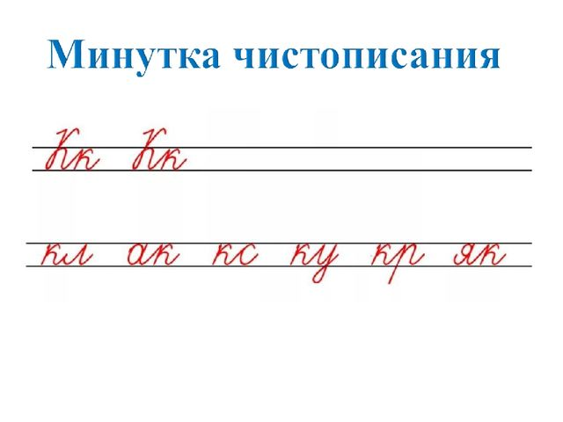 Прочитай в учебнике на стр. 162 предложенные выражения. Какие выражения подойдут в обычной жизни, а какие мы используем только в крайнем случае.
- Упражнение №1 письменно в тетради по заданию. Запиши один из вежливых запретов.
- Вспоминаем правило , когда буквы Е и Ю не смягчают согласный , который стоит рядом.
- Выполни №2. Выпиши эти слова в тетрадь.
Выполненные задания отправлять на адрес электронной почты oksananowik0626@mail.ru

